# 综合实践任务

## 系统设计目标

**设计一个成绩管理系统**

采用B/S或C/S模式实现一个成绩管理系统。完成课程、学生、教师、选课、授课、成绩等信息的管理。

要求：

1）提供管理员、学生、教师三类用户的录入、查询界面；

2）每门课程可以有多次作业或测试，课程总成绩由各项成绩加权累加计算得到，作业或测试的数量不能由系统预先指定，而应由教师本人指定自己所负责课程的作业及测试的数量和各自权重；

3）系统应支持等级评定，允许对不同的级别指定分隔点；

4）提供学生、课程等不同角度的成绩统计功能。

## 需求分析

功能需求如下：

1）提供管理员、学生、教师三类用户的录入、查询界面；

2）每门课程可以有多次作业或测试，课程总成绩由各项成绩加权累加计算得到，作业或测试的数量不能由系统预先指定，而应由教师本人指定自己所负责课程的作业及测试的数量和各自权重；

3）系统应支持等级评定，允许对不同的级别指定分隔点；

4）提供学生、课程等不同角度的成绩统计功能。

基于关系数据库的B/S架构模式，如图4.1。



图 4‑1 异构数据库统一检索系统

系统总体需求列表如表4.1所示。

表4.1 系统总体需求

|  |  |  |  |
| --- | --- | --- | --- |
| 功能编号 | 功能名称 | 功能描述 | 备注 |
| 1 | 功能1 | 提供管理员、学生、教师三类用户的录入、查询界面； | 主要查询课堂上学生，以及学生成绩； |
| 2 | 功能2 | 每门课程可以有多次作业或测试，课程总成绩由各项成绩加权累加计算得到，作业或测试的数量不能由系统预先指定，而应由教师本人指定自己所负责课程的作业及测试的数量和各自权重； | 主要是保证老师可以插入课程，同时提供插入课程的自定义考试数目； |
| 3 | 功能3 | 系统应支持等级评定，允许对不同的级别指定分隔点； | 即给学生的成绩打上标签，优良中等； |
| 4 | 功能4 | 提供学生、课程等不同角度的成绩统计功能。 | 这里主要用户是老师，即可以按照学生和课程分别统计 |

注：每漏/多报一个故障算1次；完全一致的情况即所报第1个故障为实际故障。

## 总体设计

总体设计在这里是基于图4-1的设计，将其模块分别细分可以划分为：



图 4‑2 功能模块细分

整个框架基于beego[1]来实现，采用了典型的MVC方式来实现整个系统；beego的框架可以让用户快速的搭建起属于自己的B/S架构应用；

beego既然是基于MVC架构的，那么新建一个项目即可得到其组织结构，大致如下：

quickstart

|-- conf

| `-- app.conf

|-- controllers

| `-- default.go

|-- main.go

|-- models

|-- routers

| `-- router.go

|-- static

| |-- css

| |-- img

| `-- js

|-- tests

| `-- default_test.go

`-- views

`-- index.tpl

在这里我们解析该quickstart目录的结构：

conf是用来配置应用的语言，端口等等的；

controllers是MVC里面的C，也就是接受来自前端的请求并且作出相应的回应的控制器部分；

main.go就是总程序的入口部分了；

models是MVC里面的M， 就是将该应用经常使用的业务逻辑抽象成model，以方便控制器调用，主要的业务代码逻辑也是在这里实现的；

routers就是路由文件了，主要就是完成当前端发来请求，告诉该请求要去找哪一个控制器来处理相应的请求；

static就是供给前端使用的一些静态文件，像是js的库阿，js文件阿，css样式表阿，使用的图片阿等等；

tests是一个测试文件夹，里面存放测试文件；

views毫无疑问就是MVC里面的 V了，也就是实现前端所需要的界面代码，这和static文件夹联系紧密；

这里说完了beego的总的架构，然后看下面图片就可以更加深入了解：

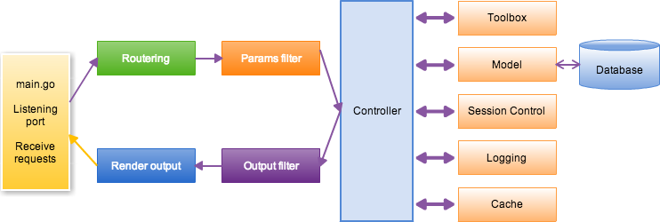

图 4-3 beego框架图

然后上面设计的总体结构框架在这里就分别对应到beego的每个部分，我们的工程文件夹名称为my1，下图是我们的目录构成：

**cxy@nash5:~/Desktop/goPrj/src/my1$ ls -R**

.:

conf go_build_my1 models routers tests

controllers main.go my1 static views

./conf:

app.conf

./controllers:

dba.go index.go sendmsg.go stu.go teacher.go

./models:

model.go

./routers:

router.go

./static:

css img js

./static/css:

./static/img:

indexBackground.png indexB.png stuB3.png stuB.png teaB2.png teaB3.png

./static/js:

reload.min.js

./tests:

default_test.go

./views:

dba.tpl img index.tpl stu.tpl teacher.tpl

./views/img:

**cxy@nash5:~/Desktop/goPrj/src/my1$**

## 数据库设计

整个系统的ER图如下：



图 4‑4 系统总体ER图

数据库表的设计：

从图4-2中可以看出一共是6张表，使用sql语言表示出来分别如下：

创建数据库：

create database CXY;

教师表：

create table TEACHER

(

TID int primary key,

TNAME char(30),

TPASS char(30)

);

学生表：

create table STU

(

SID int primary key,

SNAME char(30),

SPASS char(30)

);

课程表：

create table LESSON

(

LID int primary key,

LNAME char(30)

);

教课表：

create table TEACH

(

TID int,

LID int,

primary key(TID, LID),

foreign key(TID) references TEACHER(TID),

foreign key(LID) references LESSON(LID)

);

考试表：

create table TEST

(

TEID int ,

LID int ,

TEW float,

TENAME char(30),

primary key(LID, TEID),

foreign key(LID) references LESSON(LID)

);

参考表：

create table TAKET

(

SID int,

LID int,

TEID int,

PSCORE float default(0), -- part score

primary key(SID, LID, TEID),

foreign key(SID) references STU(SID),

foreign key(LID, TEID) references TEST(LID, TEID)

);

参课表：

create table TAKEL

(

SID int,

TID int,

LID int,

SCORE float default(0), -- total score

primary key(SID, LID, TID),

foreign key(TID) references TEACHER(TID),

foreign key(SID) references STU(SID),

foreign key(LID) references LESSON(LID)

);

从上面的创建数据库的过程可以看到，是完全根据ER图的要求建的表；

## 详细设计与实现

### 页面跳转功能实现：

首先看主界面中，有三类用户：教师，管理员，学生，所以当用户在主页index.tpl的时候，提交了相应的表单后需要根据不同的用户进行不同的跳转。

在主页中，选择用户类型实现方式如下 ：

<form id="test-register" action="/MyPost" target="_self" method="post" onsubmit="return checkRegisterForm()">  
 <p>  
 User Type:  
 <select name="idChooser">  
 <option value="i am teacher">i am teacher</option>  
 <option value="i am student">i am student</option>  
 <option value="i am dba">i am dba</option>  
 </select>  
 </p>

<!--这里做了一定的省略 -->

</form>

从上面我们可以看到是通过一个select来实现类型选择，然后提交方式是POST方法 ，请求处理目标是/MyPost，然后页面的改变为本身，即不打开新的页面；

然后我们看Router文件：

func init() {  
 //indicate that when at "/", find controllers.MainController{}  
 beego.Router("/", &controllers.MainController{})  
 beego.Router("/MyPost", &controllers.MainController{},"post:MyPost")  
  
 beego.Router("/teacher", &controllers.TeacherController{}, "get:Get")  
 beego.Router("/teacher/TeaEnter", &controllers.TeacherController{}, "get:TeaEnter")  
  
 //handle get  
 beego.Router("/stu", &controllers.StuController{},"get:Get")  
 //hadle websocket request  
 beego.Router("/stu/StuEnter", &controllers.StuController{},"get:StuEnter")  
  
 //dba  
 beego.Router("/dba", &controllers.DbaController{},"get:Get")  
 //handle websocket  
 beego.Router("/dba/DbaEnter", &controllers.DbaController{},"get:DbaEnter")  
  
}

可以看出来把/MyPost的请求交给了&controllers.MainController的"post:MyPost"方法；

我们来看看该方法如何实现跳转：

func (c *MainController) MyPost() {  
 fmt.Println("of course, main Post is called")  
  
 idType := c.GetString("idChooser")  
   
 username := c.GetString("username")  
 fmt.Println("mypost show :" + username + "idtype is"+idType)  
 if idType == "i am teacher" {  
 c.Redirect("/teacher?username="+username, 302)  
 }else if idType == "i am student"{  
 c.Redirect("/stu?username="+ username,302)  
 }else {  
 c.Redirect("/dba?username="+ username,302)  
 }  
 return  
}

发现其先使用 idType := c.GetString("idChooser")得到网页中的select控件的被选的类型，然后使用if else语句作出相应的跳转；

### 管理员功能实现：

1. **websocket连接实现：**

server端：（位于DbaController的get方法：DbaEnter）

ws, err := upgrader.Upgrade(c.Ctx.ResponseWriter, c.Ctx.Request, nil)  
if err != nil {  
 log.Fatal(err)  
}

web端：

ws = new WebSocket('ws://' + window.location.host + '/dba/DbaEnter');

然后我们发现web来请求建立websocket时寻找的是’/dba/DbaEnter’，通过下面的router，我们就可以发现是server端的DbaController的get方法：DbaEnter来实现websocket的连接；

//handle websocket  
beego.Router("/dba/DbaEnter", &controllers.DbaController{},"get:DbaEnter")

这样就完成了websocket的连接；

1. **教师增删改实现：**

首先我们详细展示前后端交互完成一个教师操作任务，可能是增删改，同样的借助于登陆类型，我们增加了一个操作类型来告诉server端去执行什么样的操作：

<label style="font-size:25px;float:left">tea operate</label><br><br>  
<label style="font-size:16px;float:left">op type</label>  
<select style="float:right;" id="teaOp">  
 <option value="create">create</option>  
 <option value="delete">delete</option>  
 <option value="modify">modify</option>  
</select><br><br>  
<label style="font-size:16px;float:left"> TEAID</label>  
<input style="float:right;" id="TID" type="text" placeholder="tea id" required="required"><br><br>  
<label style="font-size:16px;float:left">TEANAME</label>  
<input style="float:right;"id="TNAME" type="text" placeholder="tea name" required="required"><br><br>  
<label style="font-size:16px;float:left"> TEAPASS</label>  
<input style="float:right;"id="TPASS" type="text" placeholder="tea pass" required="required"><br><br>  
<button id="btChooseL" onclick="opTea()">submit</button>

我们可以看到，主要的是上面代码的最后一行，其中点了提交这个按钮以后，就会转到opTea()函数执行，我们看该函数如下：

function opTea() {  
 var $ul = $('#log-list');  
 if(document.getElementById('teaOp').value === "create"){  
 if(confirm("sure to create this tea？")){  
 var message = {};  
 message.Type = "createTea";  
 message.Data = {  
 "TID":document.getElementById('TID').value,  
 "TNAME":document.getElementById('TNAME').value,  
 "TPASS":document.getElementById('TPASS').value,  
 };  
 var json = JSON.stringify(message);  
 ws.send(json);  
 var $ul = $('#log-list');  
 $('<li>').text("web send:"+json).appendTo($ul);  
 }  
 else{  
 alert("submit abort!");  
 }  
 } else if(document.getElementById('teaOp').value === "delete") {  
 //省略  
 } else {  
 //省略  
}

看上面的js代码，当选择的操作教师的类型为create时， 我们发送了一个json类型的message，其中的Type字段就告诉了server端，应该对数据库做些什么事情，接下来我们看看server端的处理方式：

for {  
 time.Sleep(time.Second * 3)  
 //从前端读取json字符串  
 _, p, err := ws.ReadMessage()  
  
 if err != nil {  
 return  
 }  
 //将前端的字符串解析到struct中，主要利用webData的Type  
 var webData models.WebData  
 _ = json.Unmarshal(p, &webData)

//省略处理代码

}

从这里我们可以得知，没过3s从前端读取一次发来的信息日年后将其解析到models.WebData中，其定义如下：

type WebData struct{  
 Type string  
 Data interface{}  
}

我们可以看出这里主要是获得了前端数据的类型，也就算Type，这个Type就告诉我们后端该作什么样子的处理，这里具体看处理message.Type = "createTea";也就是新增老师的后端处理过程：

else if webData.Type == "createTea" { //  
 fmt.Println("server's createTea triggered");  
  
 //解析前端发来插入老师的  
 js, _ := simplejson.NewJson(p)  
 tmp1,_ := js.Get("Data").Get("TID").String()  
 sid, _ := strconv.Atoi(tmp1)  
 sname,_ := js.Get("Data").Get("TNAME").String()  
  
 spass,_ := js.Get("Data").Get("TPASS").String()  
  
 //向tea表插入一个人  
 models.InsertTea(sid,sname,spass)  
  
 msg := models.Message{  
 Type: models.D4, //0  
 Message: username +"createTea" + time.Now().Format("01-02 15:04"),  
 From:"go host",  
 To:"web"}  
 dChan <- msg  
}

这段代码是放在前面的for循环里面的，所以就导致每次来一个请求，第一部就是先通过if else解析其请求类型，然后再作相应的处理，上面的代码里，可以看出，我们首先使用了simplejson包（这是go语言支持的一个很简单就可以解析json语句的包）来解析前端发来的每一个字段，得到了需要操作的类型和操作的参数；

然后调用models里面的函数，这里是插入一个老师，具体代码如下：

func InsertTea(tid int, tname string, tpass string){  
 _, err := Con.Exec("insert into CXY.TEACHER (TID, TNAME, TPASS) " +  
 "values (?, ?, ?)",tid,tname,tpass )  
 check(err)  
}

再然后我们成功插入以后，需要发送返回消息给前端，一样的，前端也需要知道我们返回的是哪一类型的数据，所以下面这里发送给前端的Message的类型为D4，这是告诉前端我们的消息是D4类型的，这里就反映了前后端分离的设计，只要我们把接口和收发的消息设计好，前后端就都可以开始了；

msg := models.Message{  
 Type: models.D4, //0  
 Message: username +"createTea" + time.Now().Format("01-02 15:04"),  
 From:"go host",  
 To:"web"}

与此同时，这里的Message是我们通过MVC里的M抽象出来放在models里的，其定义为：

type Message struct{  
 Type int  
 Message string  
 From string  
 To string  
}

然后models.D4类型是管理员操作类型的一种，其定义也来自models，大致如下：

const (  
 D0 = iota  
 D1  
 D2  
 D3  
 D4  
 D5  
 D6  
 D7  
 D8  
 D9  
 D10  
)

这里的D0～2，D3～5，D6～9，分别代表着学生，老师，课程的增删改；

还有一点，在其发送数据给前端的过程也可以看一下：

dChan <- msg

这里是将我们准备好要发给前端的msg通过dChan这个通道发给前端，消息发送是在sendmsg.go文件里面支持的；

首先我们定义了dChan，这是用来发送给前端的管理员的操作信息；其余的clients是定义的websocket的连接数组；同样的道理broadcast和tmsg分别是来发送给前端的学生和老师的操作信息，所以发送的信息都是models.Message这一类； 注意这里的stuChan和tChan就是别用来发送给前端需要展示出来的信息，因为老师和学生需要的信息各不相同嘛，所以发送的信息就有所不同，分别为models.StuData, models.TeaData;

var (  
 clients = make(map[*websocket.Conn] bool)  
 broadcast = make(chan models.Message)  
 stuChan = make(chan models.StuData)  
 tmsg = make(chan models.Message)  
 tChan = make(chan models.TeaData)  
 dChan = make(chan models.Message)  
)

然后我们知道在controller里面，已经把数据送入了dChan，接下来就通过以下两行来将数据发送给client，注意，client是来自之前定义的clients也就是存储了所有客户端的websocket数组；

msg := <-dChan  
 err := client.WriteJSON(msg)

这样就轮到管理员的前端接受来自后端的消息，处理如下：

$(document).ready(function() {  
 var $ul = $('#log-list');  
 ws = new WebSocket('ws://' + window.location.host + '/dba/DbaEnter');  
  
 ws.onmessage = function(e) {  
 $('<li>').text(e.data).appendTo($ul);  
 var josnData = JSON.parse(e.data);  
 switch (josnData.Type){  
 case 0:  
 $('<li>').text("--> stu join!").appendTo($ul);  
 break;  
 }  
 };  
});

我们可以看到这里的onmessage函数，就是用来处理接受到后端消息的函数，我们知道，由于管理员并不需要查看学生，老师的个人消息，所以给管理员前端发的都是其操作信息，没有按照数据类型来分别处理，这样的分别处理会在后面的4.5.3学生功能和4.5.4老师功能中看到；

1. **学生和课程增删改实现：**

在4.5.2 2)中已经详细叙述了管理员增加一个老师的功能，由于学生和课程的增删改的流程大多数是重复的，只不过在后端执行的操作（比如增加操作在sql里面是insert，那么改就是update，删就是delete）不一样罢了；

而且当操作对象从老师变成了学生或者课程，只不过是在不同的表上进行操作罢了，这也是改变以下sql语句的问题，基本的操作流程是一样的；所以就不加赘述，想要详细了解可以查看代码；

1. **执行自定义sql语句功能实现：**

在管理员需要完成一些比较个性化的管理任务时候，图形界面不总是能考虑到所有的特殊情况，所以就增加了一个执行自定义sql语句的功能；

其流程如下：

首先通过前端将管理员自定义的sql发送到后端，其过程如下：

function opSql() {  
 var $ul = $('#log-list');  
 if(confirm("sure to excute this sql？")){  
 var message = {};  
 message.Type = "anyDo";  
 message.Data = {  
 "Sql":document.getElementById('sql').value,  
 };  
 var json = JSON.stringify(message);  
 ws.send(json);  
 var $ul = $('#log-list');  
 $('<li>').text("web send:"+json).appendTo($ul);  
 } else{  
 alert("submit abort!");  
 }  
}

然后后端进行相应的处理并且返回其执行的信息：

else if webData.Type == "anyDo" { //deal the sql action from the client  
 //解析前端发来的自定义sql  
 js, _ := simplejson.NewJson(p)  
 sql,_ := js.Get("Data").Get("Sql").String()  
 //执行该sql  
 _,err := models.Con.Exec(sql)  
 if err!=nil{  
 msg := models.Message{  
 Type: models.D9, //0  
 Message: "sql wrong:" + time.Now().Format("01-02 15:04"),  
 From:"go host",  
 To:"web"}  
 dChan <- msg  
 }else {  
 msg := models.Message{  
 Type: models.D9, //0  
 Message: "sql right:" + time.Now().Format("01-02 15:04"),  
 From:"go host",  
 To:"web"}  
 dChan <- msg  
 }  
}

通过前端发来的sql语句，执行它会返回是否成功，以此我们发送给前端告知管理员是否成功执行了改sql语句；

### 学生功能实现：

学生的功能主要就是选课和查看成绩，这里我们不会再详细叙述其过程，只是给出核心部分；

1. **选课功能**

学生的选课功能，首先其输入选课信息：

<p style="float: left; padding-left:40px;" >  
 <label style="font-size:25px;float:top">lesson choosen</label><br><br>  
 <label style="font-size:16px;float:top"> STUDENT ID</label>  
 <input id="SID" type="text" placeholder="student id" required="required"><br><br>  
 <label style="font-size:16px;float:top"> TEACHER ID</label>  
 <input id="TID" type="text" placeholder="teacher id" required="required"><br><br>  
 <label style="font-size:16px;float:top"> LESSON ID</label>  
 <input id="LID" type="text" placeholder="lesson id" required="required"><br><br>  
 <button id="btChooseL" type="submit" onclick="chooseL()">submit</button>  
 <button id="btRestChooseL" type="reset" >reset</button>  
</p>

这里的3个input就分别让学生可以输入选课的信息，TID（教师ID），SID（学生ID），LID（课程ID），然后提交对应的函数是：onclick="chooseL()"；

再看该函数：

function chooseL() {  
 if(document.getElementById('LID').value.lenght == "" ||  
 document.getElementById('SID').value == "" ||  
 document.getElementById('SID').value == ""  
 ){  
 alert("input cannot be null!");  
 return ;  
 }  
 if(confirm("sure to choose this lesson？")){  
 var message = {};  
 message.Type = "chooseL";  
 message.Data = {  
 "SID":document.getElementById('SID').value,  
 "TID":document.getElementById('TID').value,  
 "LID":document.getElementById('LID').value,  
 };  
 var json = JSON.stringify(message);  
 ws.send(json);  
 var $ul = $('#log-list');  
 $('<li>').text("web send:"+json).appendTo($ul);  
 }  
 else{  
 aler("submit abort!");  
 }  
};

这个函数将选课信息发送给了后端，我们看后端处理：

else if webData.Type == "chooseL"{ //deal the chooseL action from the client  
 fmt.Println("server's chooseL triggered");  
  
 msg := models.Message{  
 Type: models.StuLogMessage, //4  
 Message: "from host: operation success!" +"@"+ time.Now().Format("2006-01-02 15:04:05"),  
 From:"web",  
 To:"web"}  
 js, _ := simplejson.NewJson(p)  
 tmp1,_ := js.Get("Data").Get("LID").String()  
 lid, _ := strconv.Atoi(tmp1)  
  
 tmp2,_ := js.Get("Data").Get("SID").String()  
 sid, _ := strconv.Atoi(tmp2)  
 tmp3,_ := js.Get("Data").Get("TID").String()  
 tid, _ := strconv.Atoi(tmp3)  
 //将学生插入选课表  
 models.InsertTakeL(sid,tid,lid)  
 将学生插入参加考试表  
 models.InsertTakeT(lid,sid)  
 broadcast <- msg  
 tmp := msgLessonsInfo  
 tmp.Type = models.StuChooseL  
 stuChan <- tmp  
 }

我们发现在执行完学生选课函数以后，又执行了将：学生插入参加考试表  
 models.InsertTakeT(lid,sid)这个函数，这是因为学生既然参加了这门课程，那就意味着他也要参加这门考试，这里我们就明白了学生的选课功能的实现；

当然，这还不是全部我们只是了解到了学生的选课过程，但是学生得知道有哪些课是可以选择的，所以看后端代码：

//发送可选课程信息  
var LessonsInfo models.Lessons  
models.GetLessons(&LessonsInfo)  
msgLessonsInfo := models.StuData{  
 Type: models.StuLoadLessons, //1  
 LChoice: LessonsInfo,  
 LTake: models.TakeLessons{  
 []models.TakeLesson{models.TakeLesson{0, 0, "", 0, "", 0}}},  
}

当然，这里获得可选课程的信息是通过mdoels.GetLessons这个函数实现的，然后发送了学生可以选课的信息，这个发送给前端的数据类型是models.StuLoadLessons，其值为1，然后我们年看前端的处理：

ws.onmessage = function(e) {  
 $('<li>').text(e.data).appendTo($ul);  
 var josnData = JSON.parse(e.data);  
 switch (josnData.Type){  
 case 0: //StuJoin  
 $('<li>').text("--> stu join!").appendTo($ul);  
 break;  
 case 1: //StuLoadlessosn  
 $('<li>').text("--> load lesson!").appendTo($ul);  
 stuLessons = "";  
 for(var i=0; i<josnData.LChoice.HaveL.length; i++){ //josnData.LChoice.HaveL.lenght  
 stuLessons += "<tr>";  
 stuLessons += "<td>"+ josnData.LChoice.HaveL[i].TID +"</td>";  
 stuLessons += "<td>"+ josnData.LChoice.HaveL[i].TNAME +"</td>";  
 stuLessons += "<td>"+ josnData.LChoice.HaveL[i].LID +"</td>";  
 stuLessons += "<td>"+ josnData.LChoice.HaveL[i].LNAME +"</td>";  
 stuLessons += "</tr>";  
 }  
 console.log(stuLessons);  
 $("#aj_data").html(stuLessons);  
 break;

//省略后续代码

在这里的case1中，就是起到把后端发送的学生可以选择课程的信息写入到前端准备好的表格中；

1. **查看成绩功能**

查看成绩功能，首先看前端，就是一个按钮，按下了以后触发相关函数，然后发送消息给后端，后端来响应即可；

前端的按钮触发函数refresh，用来刷新已经选择的课程的表格：

function refresh() {  
 var message = {};  
 message.Type = "refresh";  
 message.Data = {  
  
 };  
 var json = JSON.stringify(message);  
 ws.send(json);  
 var $ul = $('#log-list');  
 $('<li>').text("web send:"+json).appendTo($ul);  
};

然后看后端处理：

//判断前端数据的类型，然后作相应处理  
if webData.Type == "refresh"{ //  
 msg := models.Message{  
 Type: models.StuShowChooseL, //4  
 Message: "from host: operation success!" +"@"+ time.Now().Format("2006-01-02 15:04:05"),  
 From:"web",  
 To:"web"}  
 msgShowChooseL := msgLessonsInfo  
 msgShowChooseL.Type = models.StuShowChooseL //3

//获得以参加的课程  
 var ChooseLInfo models.TakeLessons  
 sid, _ := strconv.Atoi(username)  
 models.GetTakeLessons(&ChooseLInfo, sid)  
 fmt.Println(ChooseLInfo)  
 msgShowChooseL.LTake = ChooseLInfo  
 //发送已经选了的课程  
 broadcast <- msg  
 stuChan <- msgShowChooseL  
  
}

这里我们通过models.GetTakeLessons(&ChooseLInfo, sid)函数来获得学生id为sid的学生已经参加的课程，这个表中从ER图来看我们就知道，这里是包含了学生该课程的成绩的，我们知道msgShowChooseL的类型为models.StuData，然后其告诉前端发送的类型为 msgShowChooseL.Type = models.StuShowChooseL //为3，这里我们StuData一个数据结构对应了多个功能（像是前面的显示可以选择的课程，类型为1），是一种复用；

前端处理为将数据放在一个表格里，这是相类似的，后面将不会在多作解释；

这里我们就详细介绍了学生的具体功能的实现；

### 教师功能实现：

1. **查看我的学生以及成绩功能**

老师进入后可以查看自己的学生以及其对应的成绩；

首先我们看前端发送改请求的实现，在按下相关按钮便触发改事件，我们可以看出改事件的类型为show；

function show() {  
 var message = {};  
 message.Type = "show";  
 message.Data = {  
 };  
 var json = JSON.stringify(message);  
 ws.send(json);  
 var $ul = $('#log-list');  
 $('<li>').text("web send:"+json).appendTo($ul);  
}

接下来我们看后端处理，下面代码中，主要是调用了models.ShowTea(tid, &ShowInfo)，通过老师的tid，将选他的课程的学生放入了ShowInfo结构体中，然后将其放入models.TeaData中发送给前端即可，我们知道这里发送的TeaData中对应的类型（Type）便是models.TeaShow，这和管理员的实现是类似的，放在models中；

//判断前端数据的类型，然后作相应处理  
if webData.Type == "show" { //  
 fmt.Println("server's show stus triggered");  
 msg := models.Message{  
 Type: models.TeaLogMessage, //4  
 Message: "from host:"+webData.Type+" operation success!" + time.Now().Format("2006-01-02 15:04:05"),  
 From: "web",  
 To: "web"}  
 //发送执行操作  
 tmsg <- msg  
 //实现老师的Show 功能  
 var ShowInfo models.TakeLessonsT  
 tid, _ := strconv.Atoi(username)  
 models.ShowTea(tid, &ShowInfo)  
  
 fmt.Println("show's content:",tid,"is",ShowInfo.TakeL)  
  
 msgShowInfo := models.TeaData{  
 Type: models.TeaShow, //1  
 LTake: ShowInfo,  
 TeaL: models.Lessons{},  
 }  
 tChan <- msgShowInfo  
}

我们再看前端拿到了数据是如何处理的，很容易发现，这里就是首先更改了 $("#content1")这个部分的内容，是因为，不同的功能都需要在一个公共面板里展现内容，然后每个功能对应的展现内容又不同，所以需要更改公共面板的内容，借此来完成不同的功能的内容的显示；面板结构更改完成后就是将后端发来的信息通过一个表格显示在网页上，这就完成了显示学生选课的功能；

1. **登入课程测试**

老师首先要为指定的课程登入相关的课程测试，然后学生才能选择这门课并且自动参加这门课程的相关测试；

先看前端老师登入的相关信息有4个输入，分别是LID，TEID（测试id），TEW（测试weight），TENAME（测试name），使用输入框输入的，然后输入了以后触发writeLSubmit()函数，我们看其功能：

function writeLSubmit() {  
 var message = {};  
 message.Type = "writeL";  
 message.Data = {  
 "LID":document.getElementById('LID').value,  
 "TEID":document.getElementById('TEID').value,  
 "TEW":document.getElementById('TEW').value,  
 "TENAME":document.getElementById('TENAME').value,  
 };  
 var json = JSON.stringify(message);  
 ws.send(json);  
}

首先很明显，发送的json信息类型为writeL，然后在Data字段封装了4个数据，就是之前的4个输入，分别是LID，TEID（测试id），TEW（测试weight），TENAME（测试name）；接下来我们看后端处理：

else if webData.Type == "writeL" { //deal the chooseL action from the client  
 fmt.Println("server's writeL triggered");  
  
 //解析前端发来写入课程考试的信息  
 js, _ := simplejson.NewJson(p)  
 tmp1,_ := js.Get("Data").Get("LID").String()  
 lid, _ := strconv.Atoi(tmp1)  
 tmp2,_ := js.Get("Data").Get("TEID").String()  
 teid, _ := strconv.Atoi(tmp2)  
 tmp3,_ := js.Get("Data").Get("TEW").String()  
 teW, _ := strconv.ParseFloat(tmp3, 32)  
  
 teName, _ := js.Get("Data").Get("TENAME").String()  
  
 //将该考试插入考试表：  
 models.InsertTest(lid, teid, float32(teW), teName)  
 //发送给前端告诉已经执行  
 msg := models.Message{  
 Type: models.TeaLogMessage, //4  
 Message: "from host: operation success!" + "@" + time.Now().Format("2006-01-02 15:04:05"),  
 From: "web",  
 To: "web"}  
 tmsg<-msg  
  
  
 tid, _ := strconv.Atoi(username)  
 var ts models.Tests  
 //获得该老师的考试  
 models.GetTestsT(tid, &ts)  
  
 //发送老师已经插入的所有考试  
 msgLessonsInfo := models.TeaData{  
 Type: models.TeaWriteL, //3  
 TeaT: ts,  
 }  
 fmt.Println(ts)  
  
 tChan <- msgLessonsInfo  
}

可以知道首先判断出消息类型，进入处理writeL类型的ifelse支部进行处理，然后解析json数据，获得之前的4个输入，分别是LID，TEID（测试id），TEW（测试weight），TENAME（测试name）； 然后调用函数models.InsertTest(lid, teid, float32(teW), teName)将数据插入测试表；然后获得该老师的考试models.GetTestsT(tid, &ts)将其封装到models.TeaData，并且其类型为：Type: models.TeaWriteL, //3发送给前端即可；

接下来就是前端解析改数据然后展现，直接看代码即可，注意类型为3：

case 3: //TeaWriteL  
 $('<li>').text("--> show my inserted tests !").appendTo($ul);  
 teaShowT = "";  
 if(josnData.TeaT.HaveT!=null)  
 for(var i=0; i<josnData.TeaT.HaveT.length; i++){ //josnData.LChoice.HaveL.lenght  
 teaShowT += "<tr>";  
 teaShowT += "<td>"+ josnData.TeaT.HaveT[i].TEID +"</td>";  
 teaShowT += "<td>"+ josnData.TeaT.HaveT[i].LID +"</td>";  
 teaShowT += "<td>"+ josnData.TeaT.HaveT[i].TEW +"</td>";  
 teaShowT += "<td>"+ josnData.TeaT.HaveT[i].TENAME +"</td>";  
 teaShowT += "</tr>";  
 }  
 console.log(teaShowT);  
 $("#myTests").html(teaShowT);  
 break;

这里就是把老师已经创建的课程直观的显示出来告诉老师，老师已经创了哪些课程；

1. **登入测试分数**

在学生选课以后，老师要看哪些学生选了他的课程，对照着登入分数即可；

这里登入一个分数需要LID，TEID，SID，PSCORE四个信息，输入完成就提交然后触发writeSSubmit()函数，这个前端就不再展示；接下来看该函数：

//登入分数  
function writeSSubmit(){  
 if(document.getElementById('LIDws').value.lenght === "" ||  
 document.getElementById('TEIDws').value === "" ||  
 document.getElementById('SIDws').value.lenght === "" ||  
 document.getElementById('PSCOREws').value === ""  
 ){  
 alert("input cannot be null!");  
 return ;  
 }  
 var message = {};  
 message.Type = "writeS";  
 message.Data = {  
 "LIDws":document.getElementById('LIDws').value,  
 "TEIDws":document.getElementById('TEIDws').value,  
 "SIDws":document.getElementById('SIDws').value,  
 "PSCOREws":document.getElementById('PSCOREws').value,  
 };  
 var json = JSON.stringify(message);  
 ws.send(json);  
}

首先检测输入不空，然后同登入测试是类似的，把发送的json数据类型改为writeS，数据部分装入写入的LID，TEID，SID，PSCORE四个信息即可；然后我们看后端处理：

else if webData.Type == "writeS" { //deal the chooseL action from the client  
 fmt.Println("server's writeS triggered");  
 //  
 //解析前端发来的登入成绩的信息  
 js, _ := simplejson.NewJson(p)  
 tmp1,_ := js.Get("Data").Get("LIDws").String()  
 lidws, _ := strconv.Atoi(tmp1)  
 tmp2,_ := js.Get("Data").Get("TEIDws").String()  
 teidws, _ := strconv.Atoi(tmp2)  
 tmp3,_ := js.Get("Data").Get("SIDws").String()  
 sidws, _ := strconv.Atoi(tmp3)  
 tmp4, _ := js.Get("Data").Get("PSCOREws").String()  
 fmt.Println("tmp4 is",tmp4)  
 pscorews, _ := strconv.ParseFloat(tmp4, 32)  
  
 //获得老师的tid  
 tid, _ := strconv.Atoi(username)  
 //将该参考记录插入考试表：  
 models.UpdatePSCORE(lidws,teidws,sidws, float32(pscorews))  
 fmt.Println("记录writeS是",lidws,teidws,sidws, float32(pscorews))  
 //于此同时更新该人的总成绩  
 models.UpdateScore(lidws, sidws, tid)  
 //发送给前端告诉已经执行  
 msg := models.Message{  
 Type: models.TeaWriteS, //4  
 Message: "from host: operation success!" + "@" + time.Now().Format("2006-01-02 15:04:05"),  
 From: "web",  
 To: "web"}  
 tmsg<-msg  
  
 //获得学生表  
 var ShowInfo models.TakeLessonsT  
 models.ShowTea(tid, &ShowInfo)  
  
 //获得参考表  
 var TakeTInfo models.TakeTs  
 models.GetTakeTs(tid, &TakeTInfo)  
 fmt.Println(TakeTInfo)  
 //发送学生表和参考表  
 msgShowInfo := models.TeaData{  
 Type: models.TeaLoadWriteS, //6  
 LTake: ShowInfo,  
 TeaL: models.Lessons{},  
 TeaTakeT:TakeTInfo,  
 }  
 tChan <- msgShowInfo  
}

在这里，同登入课程的测试是类似的，首先解析前端数据发来的消息，然后按照相关的数据调用models里的函数完成业务处理， 首先将该徐学生的参考记录插入考试表：models.UpdatePSCORE(lidws,teidws,sidws, float32(pscorews))，然后更新该人的总成绩models.UpdateScore(lidws, sidws, tid)；这就完成了学生成绩登入的过程；登入完成以后需要将被改变后的学生信息发送给老师看，就获得学生表models.ShowTea(tid, &ShowInfo)，然后获得参考表models.GetTakeTs(tid, &TakeTInfo)，然后将学生表和参考表封装在TeaData中，将其类型改为Type: models.TeaLoadWriteS, //6，再用tChan <- msgShowInfo发送给前端即可；接下来我们看前端显示该信息;

和之前是类是的就是将两个信息分别放到两张表里面去展示即可；

1. **等级评定**

等级评定就是把参加改老师的所有学生按照一定的等级给打分即可；所以首先需要录入AB，BC，CD，DE五个等级的4个分界线分数，这里便不再展示前端的录入，然后提交按钮触发函数setLevels()将信息发送给后端，代码如下：

function setLevels(){  
 var message = {};  
 message.Type = "loadShowLevels";  
 message.Data = {  
 };  
 var json = JSON.stringify(message);  
 ws.send(json);  
 var $ul = $('#log-list');  
 $('<li>').text("web send:"+json).appendTo($ul);  
}

接下来看后端处理该信息：

else if webData.Type == "loadShowLevels" {  
 fmt.Println("server's loadShowLevels triggered");  
  
 msg := models.Message{  
 Type: models.TeaLogMessage,  
 Message: "from host:"+webData.Type+" operation success!" + time.Now().Format("2006-01-02 15:04:05"),  
 From: "web",  
 To: "web"}

//发送执行操作  
 tmsg <- msg  
 //实现老师的Show 功能  
 var ShowInfo models.TakeLessonsT  
 tid, _ := strconv.Atoi(username)  
 models.ShowTea(tid, &ShowInfo)  
  
 fmt.Println("show's content:",tid,"is",ShowInfo.TakeL)  
  
 msgShowInfo := models.TeaData{  
 Type: models.TeaLoadShowLevels, //7  
 LTake: ShowInfo,  
 TeaL: models.Lessons{},  
 }  
 tChan <- msgShowInfo  
}

这里主要就是把参加了改老师的课程的所有学生发送给了前端，注意这里数据类型为：Type: models.TeaLoadShowLevels, //7，再看前端对等级评定的处理，处理方式就是根据分数大小，直接在表格的最后一列设置其等级即可，这里就省略了前端代码；

## 系统测试

### 测试数据说明

数据库在自己测试时候已经有一些数据了，这里只显示教师，课程，教课和学生信息：

-- 插入教师信息

insert into TEACHER (TID, TNAME, TPASS) values

(1, "chen1", "1"),

(2, "chen2", "1"),

(3, "chen3", "1")

;

-- 插入学生信息

insert into STU (SID, SNAME, SPASS) values

(1, "s1", "1"),

(2, "s2", "1"),

(3, "s3", "1")

;

-- 插入课程信息

insert into LESSON (LID, LNAME) values

(1,"DB"),

(2,"ML"),

(3,"GO")

;

-- 插入教授信息

insert into TEACH (TID, LID) values

(1, 1),

(1, 2),

(1, 3),

(2, 2),

(3, 3)

;

### 管理员功能测试

管理员有对学生，老师，课程进行增删改的功能，这里我们只显示对学生的测试即可；

1. 增添一个学生：

增加一个学生，SID = 4，SNAME = 1， SPASS = 1；

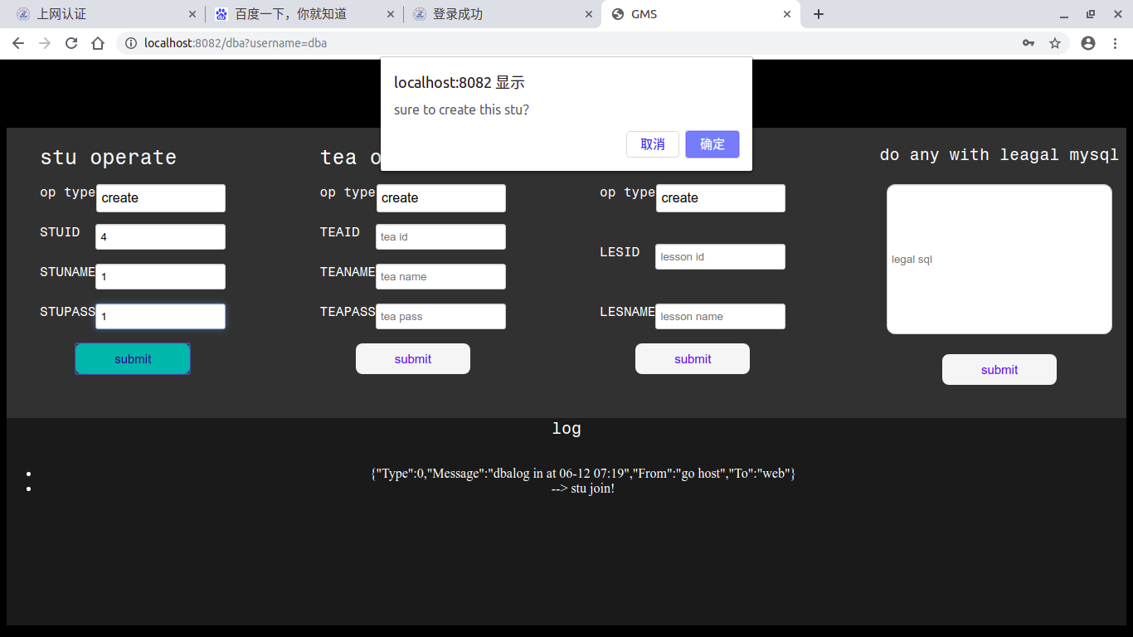

图 4-5 插入学生

然后查看数据库：

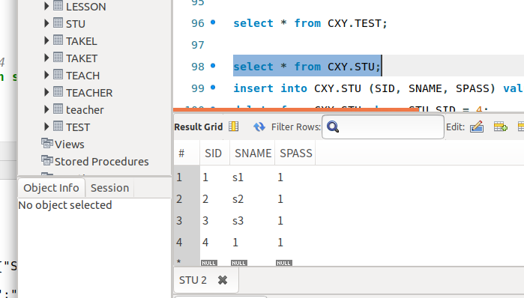

图 4-6 插入学生后检查数据库

1. 修改一个学生密码：

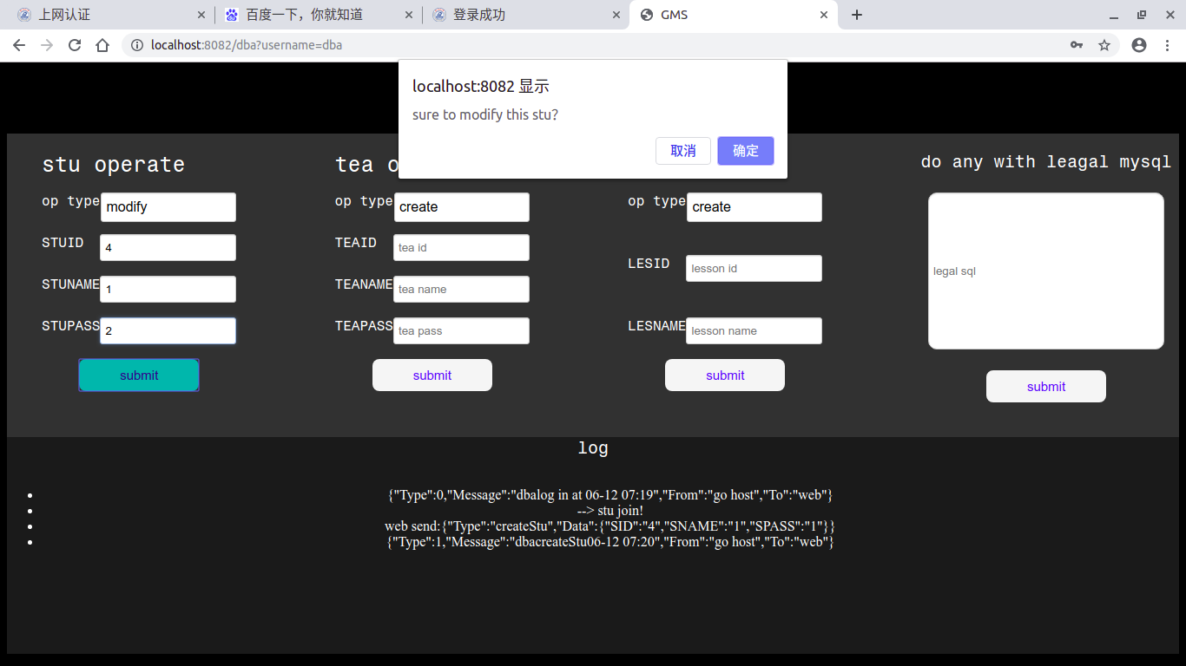

图 4-7 修改一个学生密码

在修改了刚插入的4号学生的密码为2后，我们验证数据库：

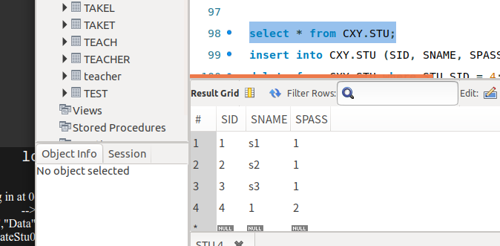

图 4-8 修改一个学生密码后检查数据库

1. 删除一个学生：

删除刚才创建的4号学生：

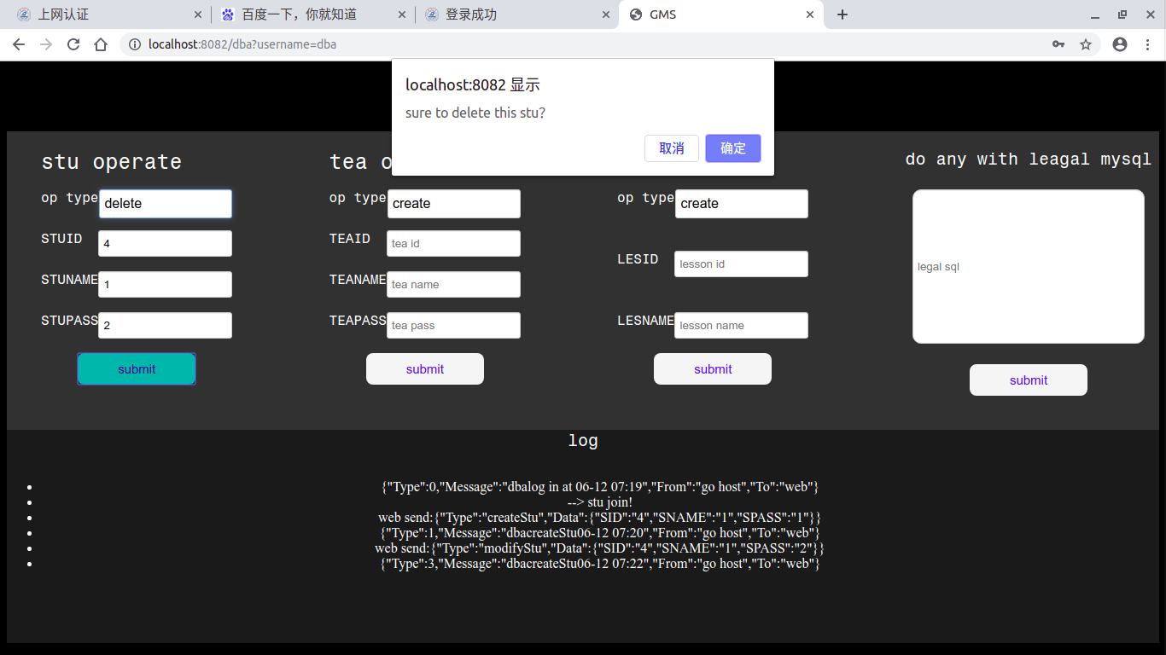

图 4-9 删除一个学生

然后看数据库中是否还有：

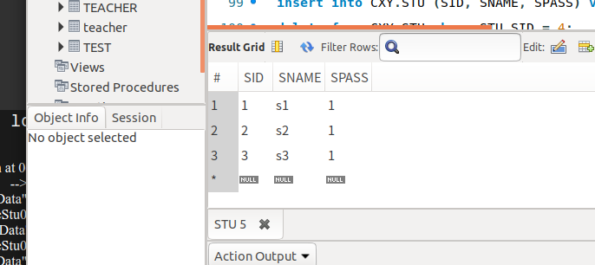

图 4-10 删除一个学生后检查数据库

我们可以看到4号学生已经不存在了；

1. 自定义sql执行：

输入一个sql，这个sql是选择了一个不存在的表：

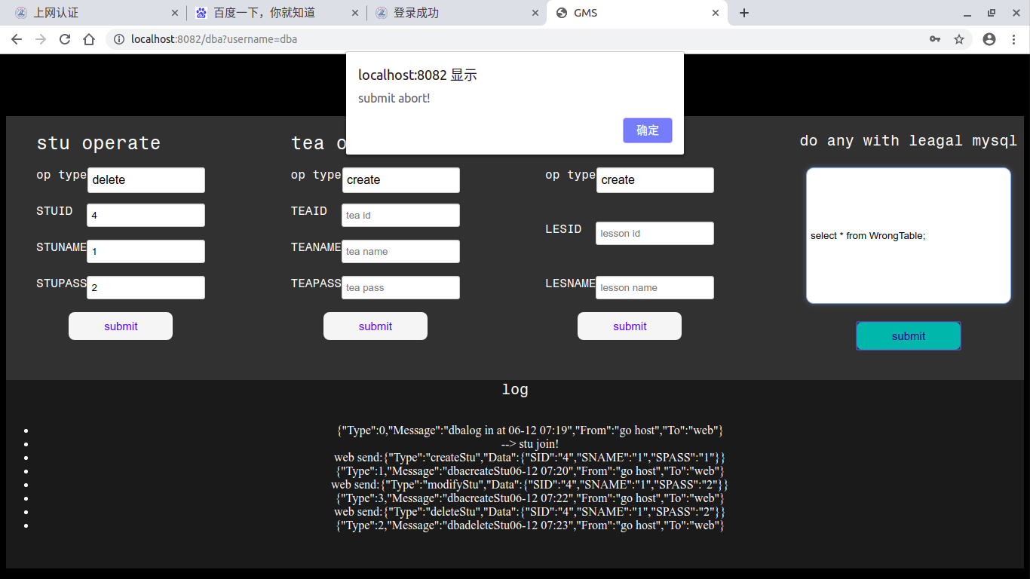

图 4-11 执行一个自定义sql

然后看返回的log信息：

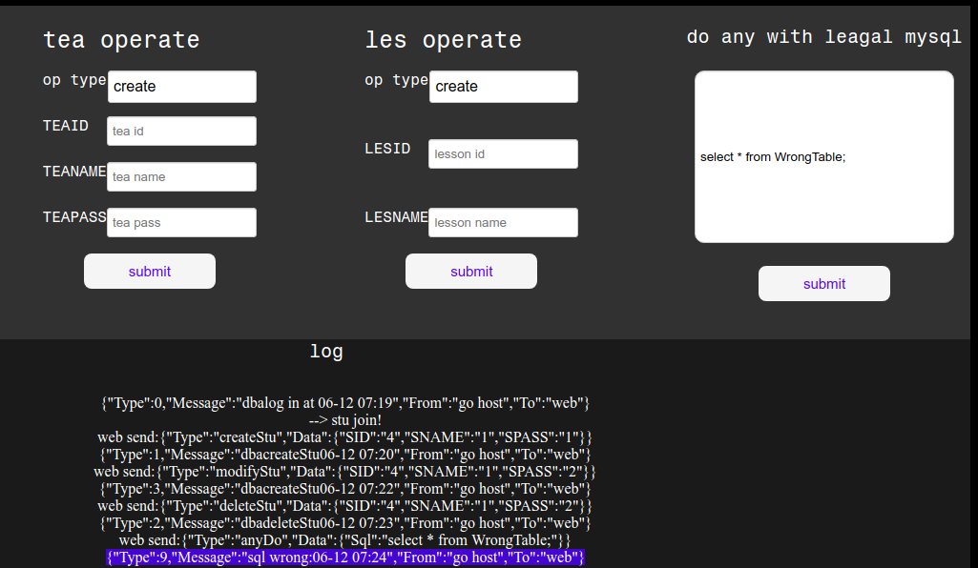

图 4-12 执行一个自定义sql的返回信息

发现其返回的消息是：{"Type":9,"Message":"**sql wrong:**06-12 07:24","From":"go host","To":"web"} 我们就知道该sql执行不正确即可；

### 学生功能测试

学生的功能有选课，这里我们以3号学生选课为例子来看；

1. 选课功能

选课前：

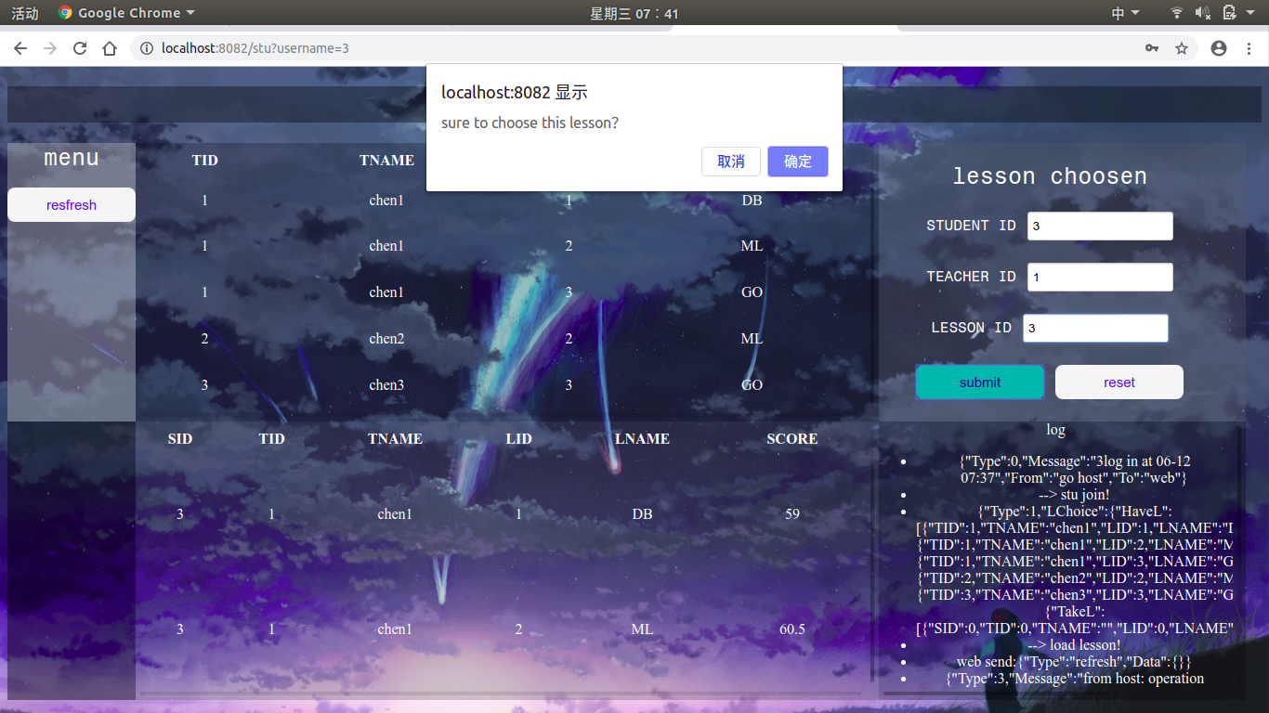

图 4-13 3号学生选课前

选课后：

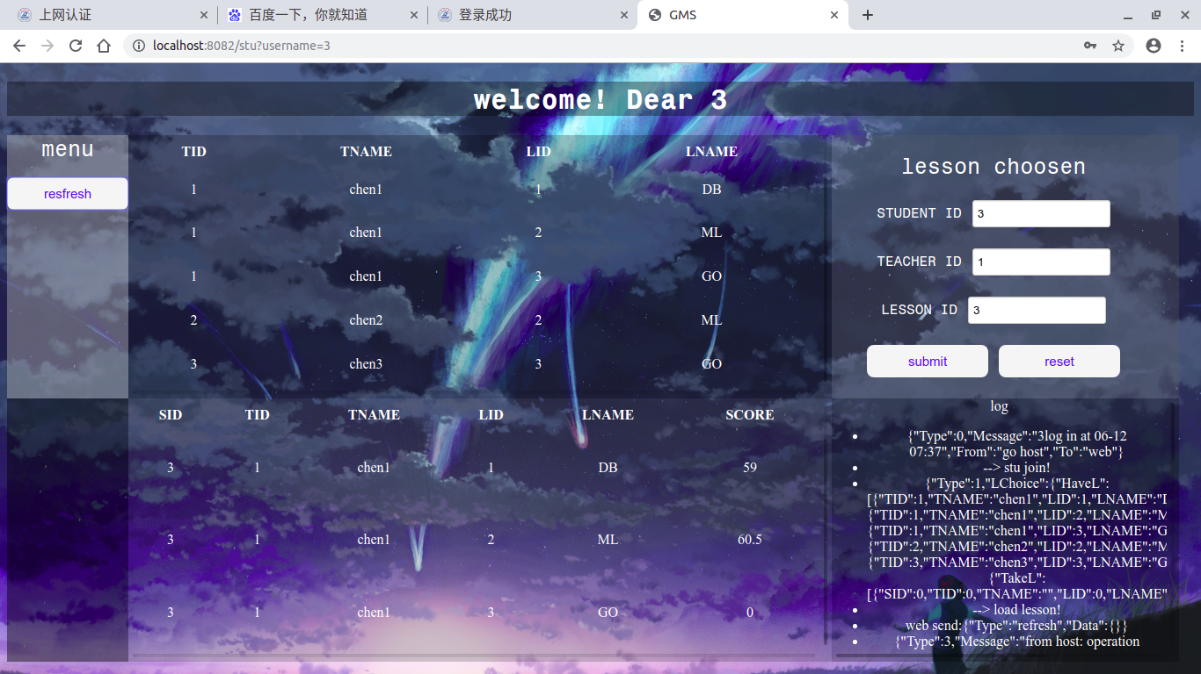

图 4-14 3号学生选课后

可以看出他选上了1号老师的3号课程，因为他刚刚选课老师还没有给成绩，所以分数为0；

1. 查分功能



图 4-15 3号学生的成绩

### 教师功能测试

教师功能测试为添加课程测试，写入分数，查看选择他的课程的学生，设定等级，我们选择1号老师作为测试对象，写入分数我们为3号学生选择的1号老师的3号课程写入分数；

1. 展示学生 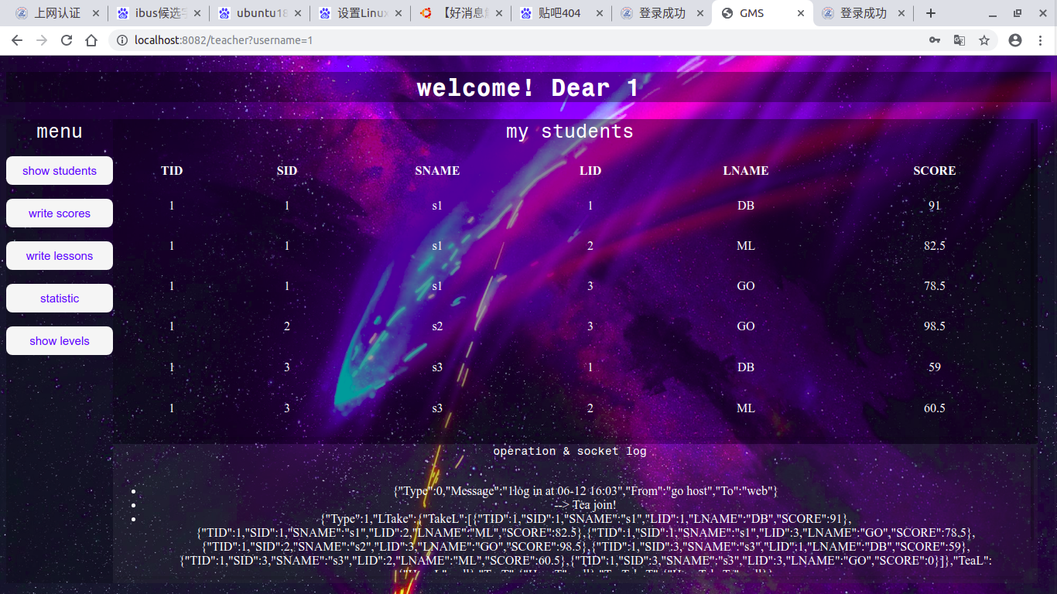

图 4-16 展示学生

1. 写入分数

写入前：

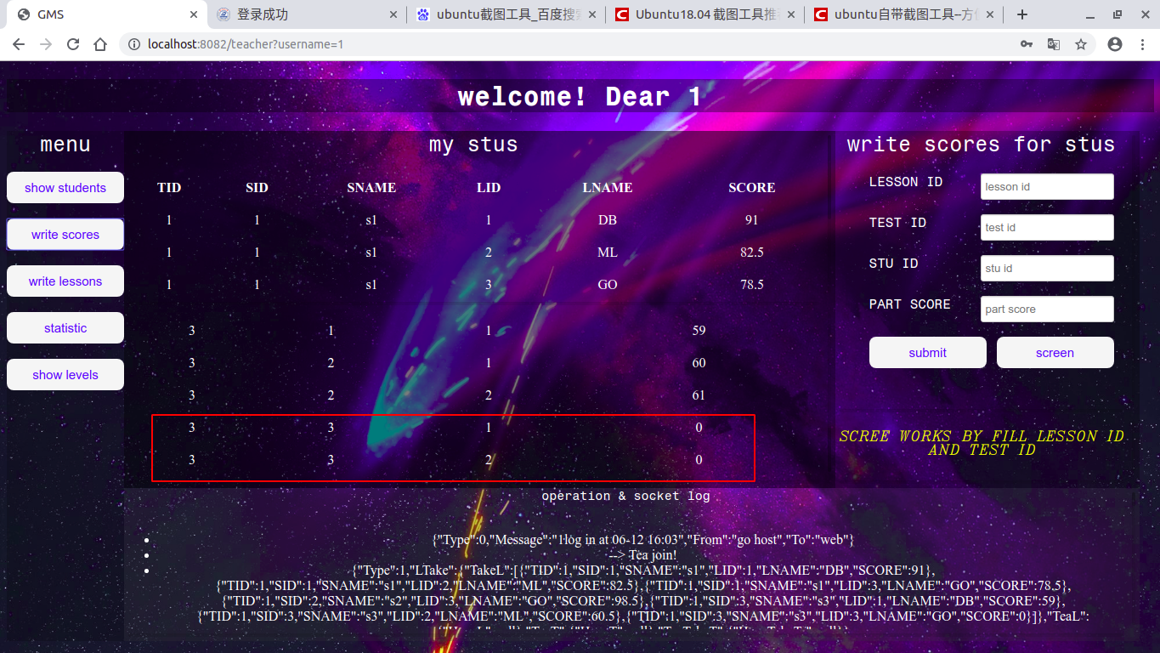

图 4-17 写入分数前

写入一个占比为50%的考试分数为90：

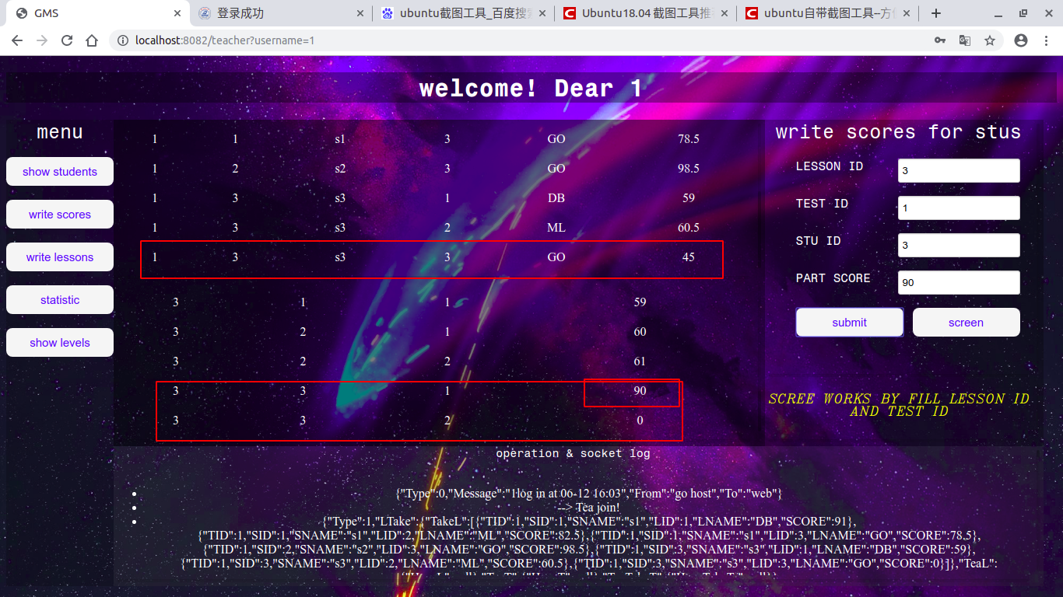

图 4-16 写入一个50%权重的90分

写入另一个占比为50%的考试92：

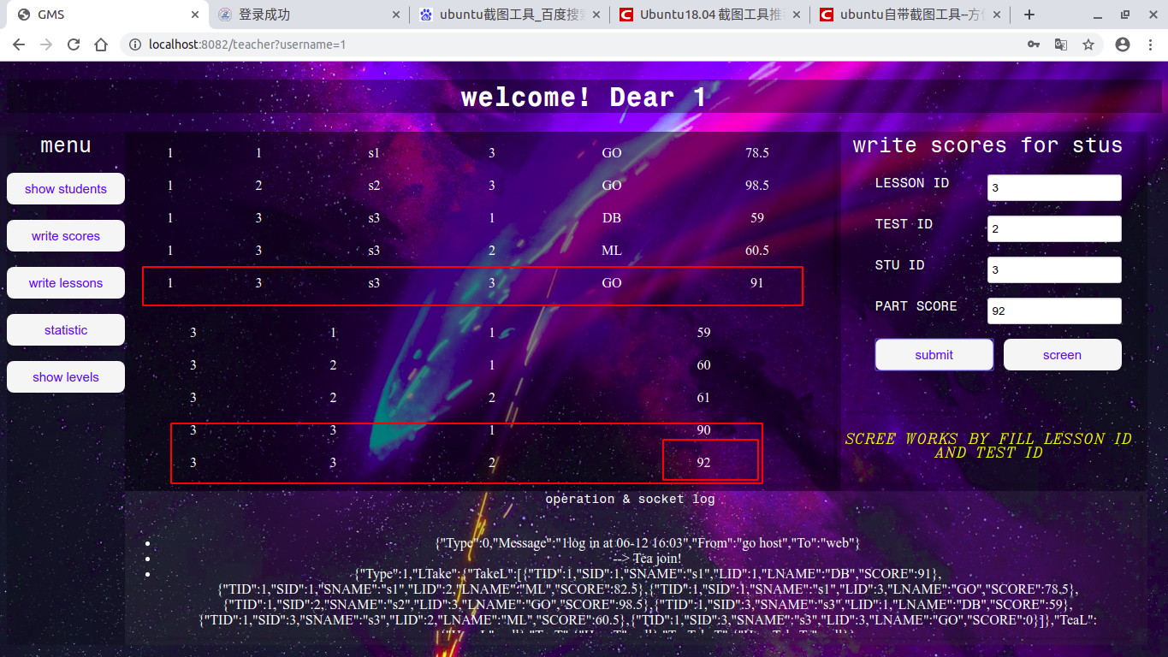

图 4-19 写入另一个50%权重的92分

可以从上图看出总分数变成了91；

1. 写入课程测试

插入前：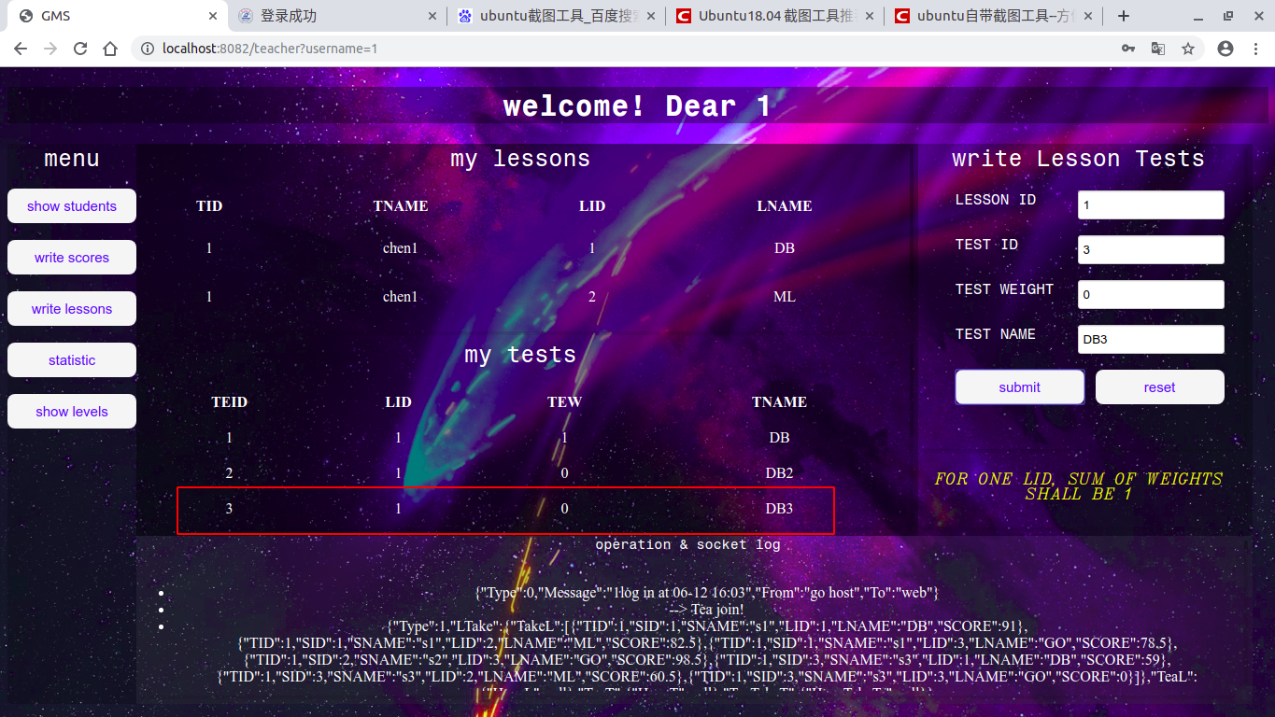

图 4-20 插入之前

插入一个测试，其权重为0后，名称为DB4如下图：

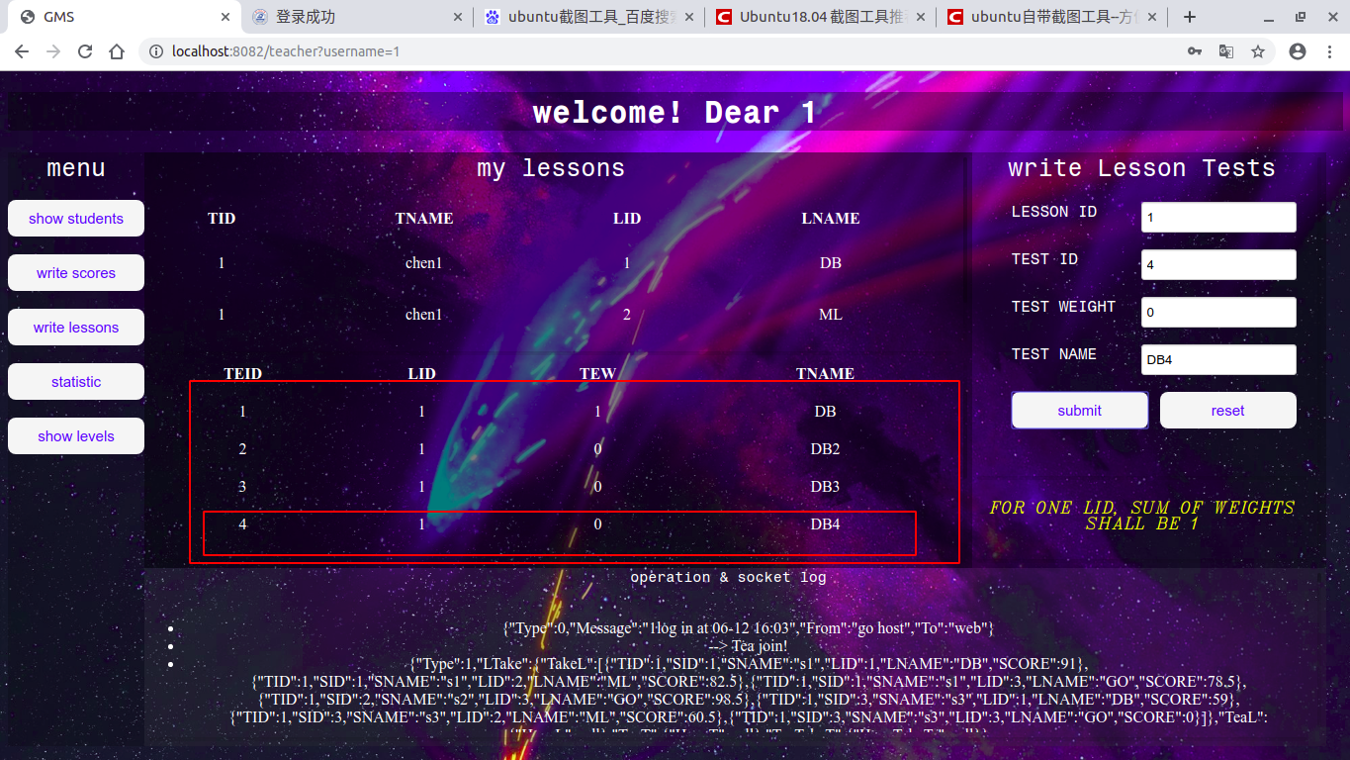

图 4-21 插入之后

1. 设定等级

AB,BC,CD,DE4条分界线分别设置为90，80，70，60即可，其结果如下：

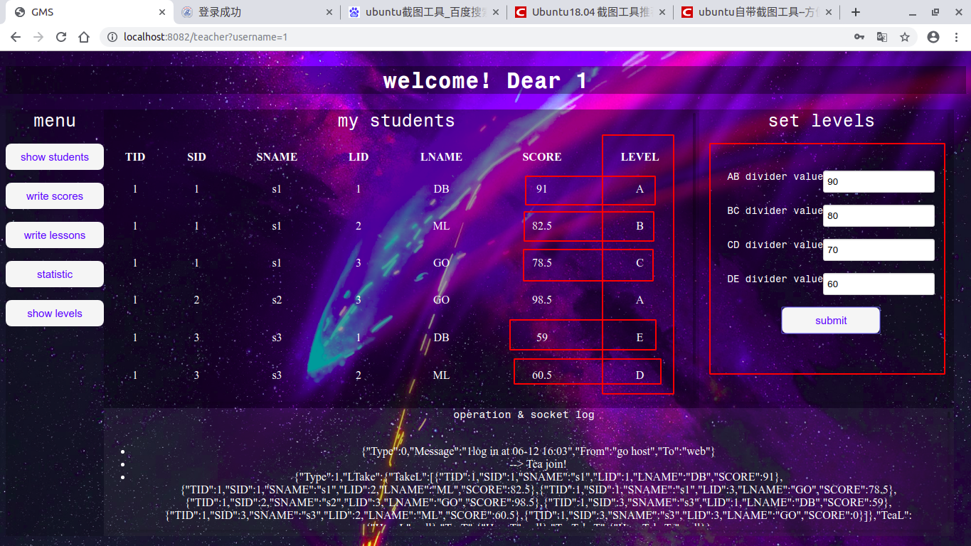

图 4-21 显示等级